לומדים יקרים,
עליכם לתכנן פעילות לימודית (שיעור או יחידת הוראה) המשלבת את התוצר הדיגיטלי שאותו תפתחו.
הורידו מסמך זה למחשב שלכם , ענו על כל השאלות והתייחסו לדגשים בטופס לפני תחילת העבודה.

דגשים בפיתוח הפעילות הלימודית
בפיתוח התוצר שימו לב לדגשים הבאים:
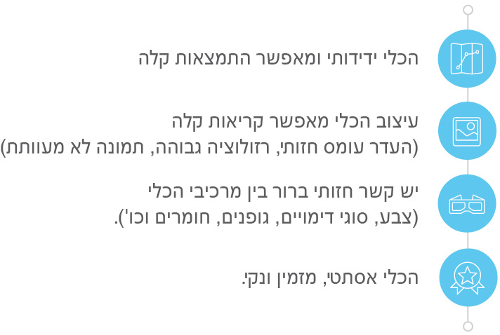

כללי
נושא השיעור: מבנה עשרוני ,חיבור וחיסור
מקצוע/תחום דעת: חשבון
שכבת גיל: כיתה ד
המטרות הפדגוגיות של השיעור:
- נבחן את היכולת של התלמיד ליישם את חוקי ההגדלה וההקטנה פי 10/100 .
- נבחו את היכולת של התלמיד המרה - הקבצה ופריטה
הכלי הטכנולוגי בו תשתמש בשיעור: quizizz
קישור לתוצר שישולב בשיעור שבניתם בכלי הטכנולוגי שבחרתם: https://quizizz.com/join/quiz/5ea82ddb64f838001bf4fb5c/start?studentShare=true

סמנו את מרחב הלמידה, בו יתקיים השיעור: ☐☐ כיתה ☐☐ חדר מחשבים ☐☒מרחב חוץ כיתתי ☒☐בית

פרטים טכנו פדגוגיים
מלאו את הפרטים הבאים לפעילות הלימודית אותה תכננתם:

הקלידו תיאור קצר של תוצר הלמידה הדיגיטלי: שאלות חשבון על המבנה העשרוני ושאלות חיסור וחיבור אשר צריכות המרה והקבצה ושאלות מילוליות של חשבון כל שאלה יש ארבע תשובות ועל התלמיד לבחור תשובה אחת.

- באיזה שלב על המורה להשתמש בתוצר הדיגיטלי?
☐ לפני השיעור (כפעילות מטרימה)
☐ בתחילת השיעור
☒☐ במהלך השיעור
☒☐ כסיכום השיעור

- משך הלמידה עם התוצר (עליכם לפתח תוצר שמשך השימוש בו הינו 10 דקות לפחות):
20

- כיצד על הלומד להשתמש בתוצר הלמידה?
☒ עבודה עצמית
☐ עבודת צוות
☐☐ מליאה

- השימוש בתוצר מאפשר למידה דיפרנציאלית
☐ כן. כיצד? Click here to enter text.
☐ לא
☒☐ לא רלוונטי

- השימוש בתוצר מאפשר חשיבה מסדר גבוה
☐ כן. כיצד? Click here to enter text.
☒☐ לא
☐ לא רלוונטי

- מהו תפקיד המורה בזמן הלמידה עם תוצר הלמידה הדיגיטלי?
☐ צפייה בלבד
☒☐ הנחייה ועידוד לשימוש מדויק
☐ למידה כחלק מצוות לומדים
☒☐ בקרה
☐ אחר

- אופן השימוש בתוצר הלמידה:
☐ סינכרוני (כל הלומדים נמצאים באותו זמן על הרשת ולומדים יחד)
☒☐ א-סנכרוני (כל לומד נמצא במקום אחר ולומד בזמן שנוח לו)

- באילו אמצעים יונגש תוצר הלמידה?
☒☐ מחשב נייד
☒☐ מחשב נייח
☒☐ טלפון חכם / אייפד
☐☐ מקרן
☐☐ לוח חכם
☐ אחר Click here to enter text.

דיווח רפלקטיבי
משחקים הם דרך פופולארית ליצירת למידה פעילה וחווייתית בקרב תלמידים .אשר המשחק מופעל על ידי התלמיד בבית המאפשר לו להיות חלק מעורב בתהליך הלמידה , להתמודד, להתנסות ולחקור .
כאשר הגשתי לתלמידים את המשחק שיצרתי הראו והפגינו שיתוף פעולה ,מסוגלות והצלחה .וגם ילדים חלשים גילו עניין והנאה . אני מאוד ממליצה שהמורים ילמדו באמצעות משחקים כך הופכת את הלמידה יותר חווייתית ,משמעותית ופעילה.

בהצלחה!

